PŘIHLÁŠKA do kurzů v Městské knihovně Most
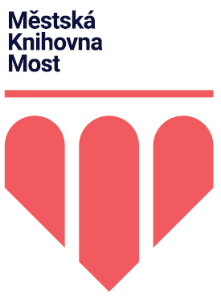
LEDEN – BŘEZEN 2024

Jazykové kurzy mají 12 lekcí (á 45 minut).
Jóga 10 lekcí (á 75 minut).
Paličkování 10 lekcí (á 120 minut).
Kouzelný svět hudby 10 lekcí jednou za 14 dní
(á 75 minut).

V každém kurzu musí být přihlášeno nejméně 10 účastníků,
aby mohl být zahájen.

1. | Angličtina pro pokročilé úterý 16:00  9. 1. - 26. 3. 2024 lektor D. Šmejkal | 800,- Kč
2. | Angličtina pro mírně pokročilé úterý 16:50  9. 1. - 26. 3. 2024 lektor D. Šmejkal | 800,- Kč
3. | Angličtina pro začátečníky úterý 16:00  9. 1. - 26. 3. 2024 lektor L. Mirvaldová | 800,- Kč
4. | Angličtina pro mírně pokročilé úterý 17:00  9. 1. - 26. 3. 2024 lektor J. Korba | 800,- Kč
5. | Němčina pro začátečníky úterý 14:00  9. 1. - 26. 3. 2024 lektor J. Franková | 800,- Kč
6. | Němčina pro mírně pokročilé úterý 15:00  9. 1. - 26. 3. 2024 lektor J. Franková | 800,- Kč
7. | Jóga pondělí 13:30  8. 1. - 11. 3. 2024 lektor M. Sochorová | 800,- Kč
8. | Paličkování pondělí 15:30  8. 1. - 11. 3. 2024 lektor Z. Získalová | 800,- Kč
9. | Kouzelný svět hudby čtvrtek 14:30  8. 2. - 13. 6. 2024 lektor B. Košťálová | 800,- Kč

jméno:…..…………… příjmení:………………………………… rok narození………….

Bydliště:…………………………………………………………………………………….………….

email: ………………………………………………… tel. č.:………………………………

v Mostě ………………………… podpis …………………………….

